Architektur des Echtzeit-Raytracers

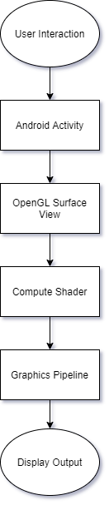

**User Interaction:** Der User bedient die Anwendung über den Touchscreen seines Smartphones.

**Android Activity:** Die Android Activity beinhaltet die OpenGL Surface View als UI Element und bildet damit die Schnittstelle zwischen dem User und dem Android Betriebssystem.

**OpenGL Surface View:** Die OpenGL Surface View stellt die grafische Oberfläche samt ihren Eigenschaften und notwendigen Funktionen zur Verfügung. Sie kümmert sich zum Beispiel um Render-Aufgaben, Input-Verarbeitung und das Zeit- und Ressourcenmanagement.

**Compute Shader:** Der Compute-Shader ist notwendig, weil in der üblichen Rasterization-Pipeline kein Raytracing betrieben werden kann. Diese Shader-Stufe stellt also einen frei gestaltbaren Kalkulations-Ablauf dar, der vom Renderer des überliegenden Surface View mehrmals pro Sekunde pro Ray aufgerufen wird um eine Folge von - von der Grafikeinheit parallel berechneten - Bildern zu erzeugen.

**Graphics Pipeline:** Die Graphics Pipeline ist die bereits erwähnte Rasterization-Pipeline, die verwendet wird, um die mit dem Compute Shader erzeugten Bilder auf der Surface View darzustellen.

**Display Output:** Der User kann auf dem Touchscreen seines Smartphones das aufgrund seiner Interaktion berechnete Resultat in Form eines Szenen-Bildes betrachten.